Міністерство освіти і науки України

Львівський національний університет імені Івана Франка

Факультет електроніки та комп’ютерних технологій

Кафедра системного проектування

Звіт

**Про виконання лабораторної роботи № 6**

**Масиви**

Виконав:

Студент ФеП-11

Козуля Олексій

Перевірив:

Щербак С. С.

**Львів 2020**

**Мета:** вивчити поняття і застосування масивів

**Хід роботи**

1. Дано одновимірний масив цілих чиcел. Отримати новий масив із елементів заданого масиву, в якому всі елементи будуть кубами чисел заданого масиву.
2. Дано одновимірний масив цілих чисел. Вивести кількість простих чисел-елементів заданого масиву.
3. Дано масив цілих чисел, перевірити його на симетричність (наприклад, наступні масиви симетричні: 1,2,2,1; 2,5,8,5,2)
4. Дано двовимірний масив цілих чисел (m x n, m > 1, n > 1). На основі заданого масиву сформувати вектор, який складатиметься з елементів, які є максимальними в кожному рядку заданого масиву.
5. Виконати завдання 4, використовуючи jagged array

6.1

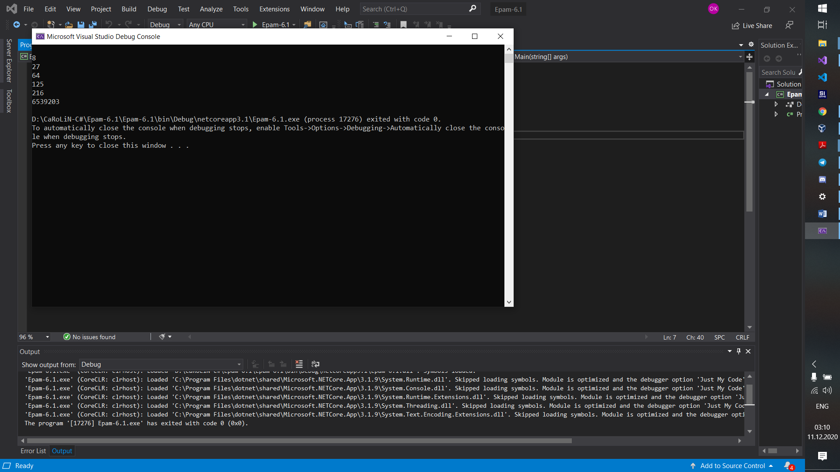

Code:

using System;

namespace Epam_6._1

{

class Program

{

static void Main(string[] args)

{

Console.WriteLine("");

double[] myArray = new double [6] { 2, 3, 4, 5, 6, 187 };

double[] myArray1 = new double [6];

for (int i = 0; i < myArray.Length; i++)

{

myArray1[i] = Math.Pow( myArray[i] , 3 );

Console.WriteLine(myArray1[i]);

}

}

}

}

6.2

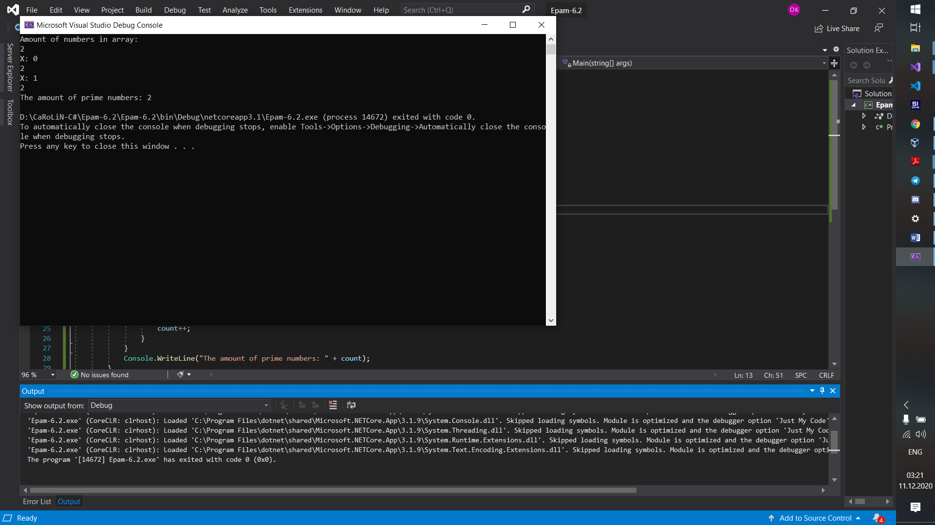

Code:

using System;

using System.Collections.Generic;

namespace Epam_6._2

{

class Program

{

static void Main(string[] args)

{

Console.WriteLine("Amount of numbers in array: ");

int a = int.Parse(Console.ReadLine());

double[] arr = new double[a];

for (int i = 0; i < arr.Length; i++)

{

Console.WriteLine("X: " + i);

arr[i] = int.Parse(Console.ReadLine());

}

int count = 0;

for (int i = 0; i < arr.Length; i++)

{

if (arr[i] % 2 == 0)

{

count++;

}

}

Console.WriteLine("The amount of prime numbers: " + count);

}

}

}

6.3

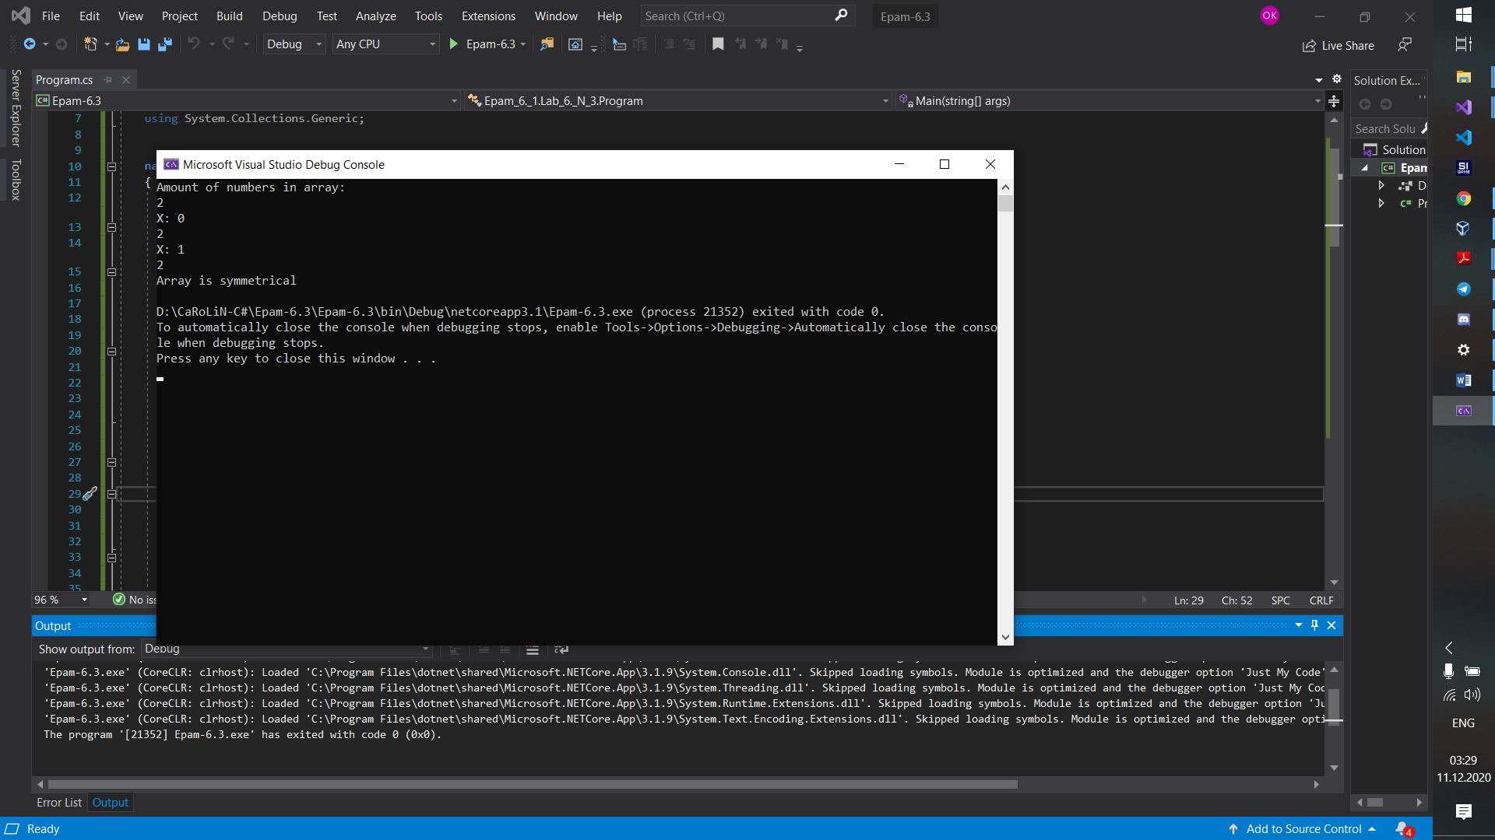

Code:

using System;

using System.Collections.Generic;

namespace Epam_6._1

{

class Program

{

static void Main(string[] args)

{

Console.WriteLine("Amount of numbers in array: ");

int a = int.Parse(Console.ReadLine());

double[] arr = new double[a];

for (int i = 0; i < arr.Length; i++)

{

Console.WriteLine("X: " + i);

arr[i] = int.Parse(Console.ReadLine());

}

int arrLength = arr.Length;

bool isBool = false;

for (int i = 0; i < (arr.Length) / 2; i++)

{

if (arr[i] == arr[--arrLength])

{

isBool = true;

}

else

{

isBool = false;

break;

}

}

if (isBool)

{

Console.WriteLine("Array is symmetrical");

}

else

{

Console.WriteLine("Array is assymetrical");

}

}

}

}

6.4

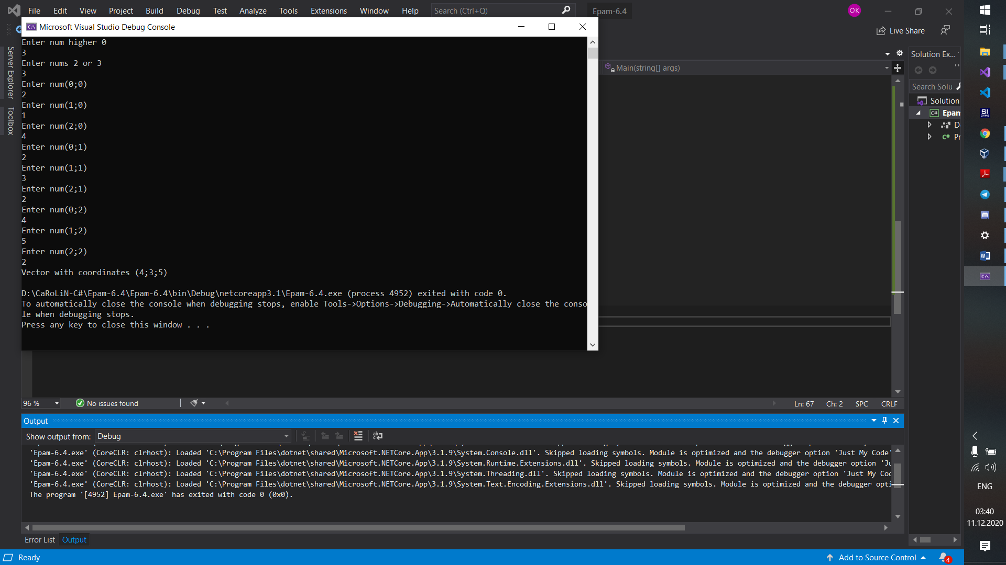 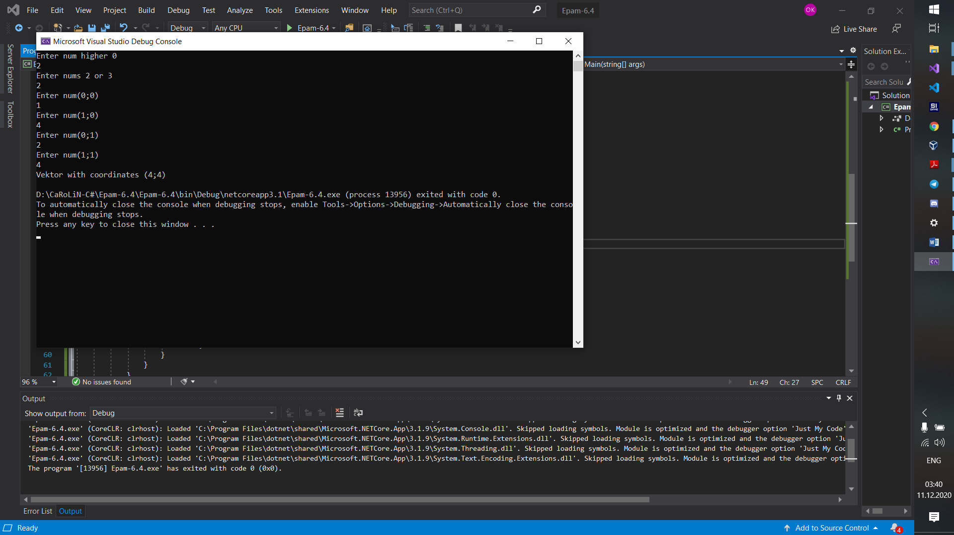

Code:

using System;

namespace Epam_6._4

{

class Program

{

static void Main(string[] args)

{

Console.WriteLine("Enter num higher 0");

int m = Convert.ToInt32(Console.ReadLine());

Console.WriteLine("Enter nums 2 or 3");

int n = Convert.ToInt32(Console.ReadLine());

int x, y, z, X = 0, Y = 0, Z = 0;

int[,] Mas = new int[m, n];

for (int i = 0; i < m; i++)

{

Console.WriteLine("Enter num({0};0)", i);

Mas[i, 0] = Convert.ToInt32(Console.ReadLine());

}

for (int i = 0; i < m; i++)

{

Console.WriteLine("Enter num({0};1)", i);

Mas[i, 1] = Convert.ToInt32(Console.ReadLine());

}

if (n == 3)

{

for (int i = 0; i < m; i++)

{

Console.WriteLine("Enter num({0};2)", i);

Mas[i, 2] = Convert.ToInt32(Console.ReadLine());

}

}

for (int i = 0; i < m; i++)

{

x = Mas[i, 0];

if (X < x)

{

X = x;

}

}

for (int i = 0; i < m; i++)

{

y = Mas[i, 1];

if (Y < y)

{

Y = y;

}

}

if (n == 3)

{

for (int i = 0; i < m; i++)

{

z = Mas[i, 2];

if (Z < z)

{

Z = z;

}

}

}

if (n == 2) Console.WriteLine("Vektor with coordinates ({0};{1})", X, Y);

else Console.WriteLine("Vector with coordinates ({0};{1};{2})", X, Y, Z);

}

}

}

6.5

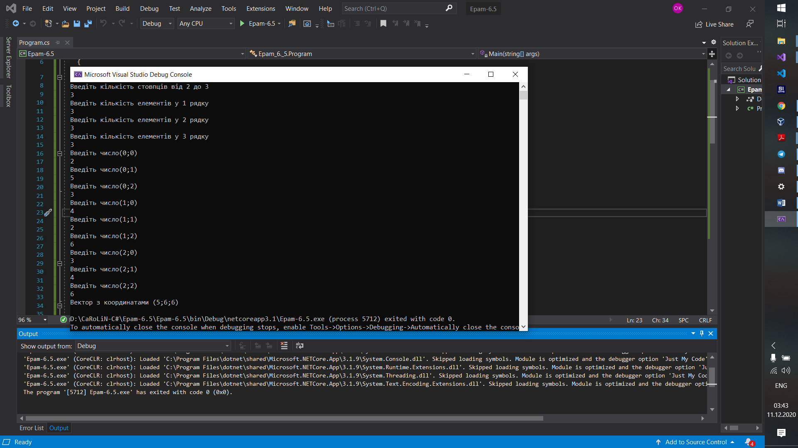

Code:

using System;

namespace Epam_6._5

{

class Program

{

static void Main(string[] args)

{

int x1, x2, x3 = 0;

Console.WriteLine("Введiть кiлькiсть стовпцiв вiд 2 до 3");

int n = Convert.ToInt32(Console.ReadLine());

Console.WriteLine("Введiть кiлькiсть елементiв у 1 рядку");

x1 = Convert.ToInt32(Console.ReadLine());

Console.WriteLine("Введiть кiлькiсть елементiв у 2 рядку");

x2 = Convert.ToInt32(Console.ReadLine());

if (n == 3)

{

Console.WriteLine("Введiть кiлькiсть елементiв у 3 рядку");

x3 = Convert.ToInt32(Console.ReadLine());

}

int[][] Mas = new int[n][];

Mas[0] = new int[x1];

Mas[1] = new int[x2];

if (n == 3) Mas[2] = new int[x3];

int x, y, z, X = 0, Y = 0, Z = 0;

for (int i = 0; i < x1; i++)

{

Console.WriteLine("Введiть число(0;{0})", i);

Mas[0][i] = Convert.ToInt32(Console.ReadLine()); ;

}

for (int i = 0; i < x2; i++)

{

Console.WriteLine("Введiть число(1;{0})", i);

Mas[1][i] = Convert.ToInt32(Console.ReadLine()); ;

}

if (n == 3) for (int i = 0; i < x3; i++)

{

Console.WriteLine("Введiть число(2;{0})", i);

Mas[2][i] = Convert.ToInt32(Console.ReadLine()); ;

}

for (int i = 0; i < x1; i++)

{

x = Mas[0][i];

if (X < x)

{

X = x;

}

}

for (int i = 0; i < x2; i++)

{

y = Mas[1][i];

if (Y < y)

{

Y = y;

}

}

if (n == 3)

{

for (int i = 0; i < x3; i++)

{

z = Mas[2][i];

if (Z < z)

{

Z = z;

}

}

}

if (n == 2) Console.WriteLine("Вектор з координатами ({0};{1})", X, Y);

else Console.WriteLine("Вектор з координатами ({0};{1};{2})", X, Y, Z);

}

}

}

**Висновки:** вивчив поняття і застосування масивів